**ИИТ БГУИР**

**Факультет повышения квалификации и переподготовки**

**Кафедра МПСС**

**Дисциплина: Архитектура операционных систем**

**Отчет по лабораторной работе**

**Тема: Организация данных на дисках и файловые системы FAT**

**Выполнил слушатель гр. 30333-2**

**Калевич Сергей Михайлович**

**Минск 2024**

**Содержание**

Выполнение работы 3

3.3 Исследование организации данных на диске 3

3.3.1 Запуск редактора диска 3

3.3.2 Изучение таблицы разделов и структуры диска 6

3.4 Изучение структуры раздела диска с FAT 3.4.1 Анализ структуры диска по BPB 11

3.4.1 Анализ структуры диска по BPB 11

3.4.2 Изучение FAT 16

3.4.3 Изучение физической организации каталогов и файлов 17

Выводы 23

Выполнение работы

3.3 Исследование организации данных на диске

3.3.1 Запуск редактора диска

**Задание:**

Запишите параметры 19 диска (количество цилиндров, головок, секторов на дорожке, секторов на диске, размер сектора в байтах) по форме таблицы А.1.1 приложения А.

**Параметры диска:**

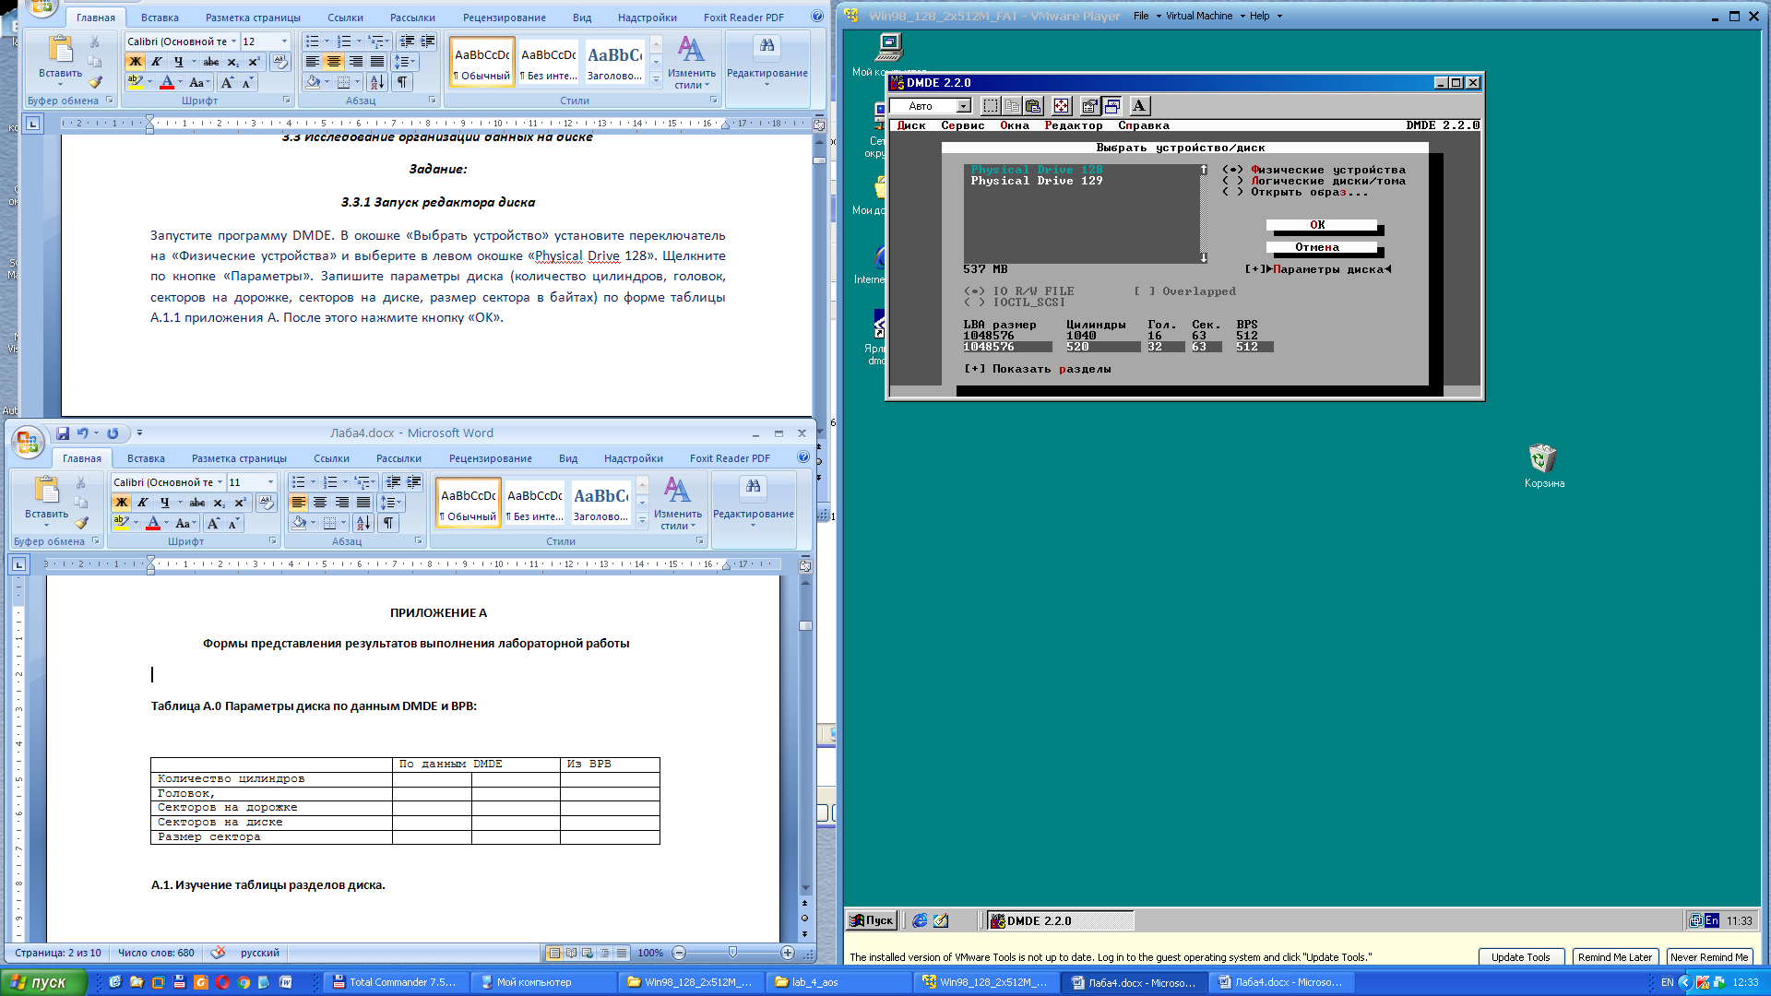

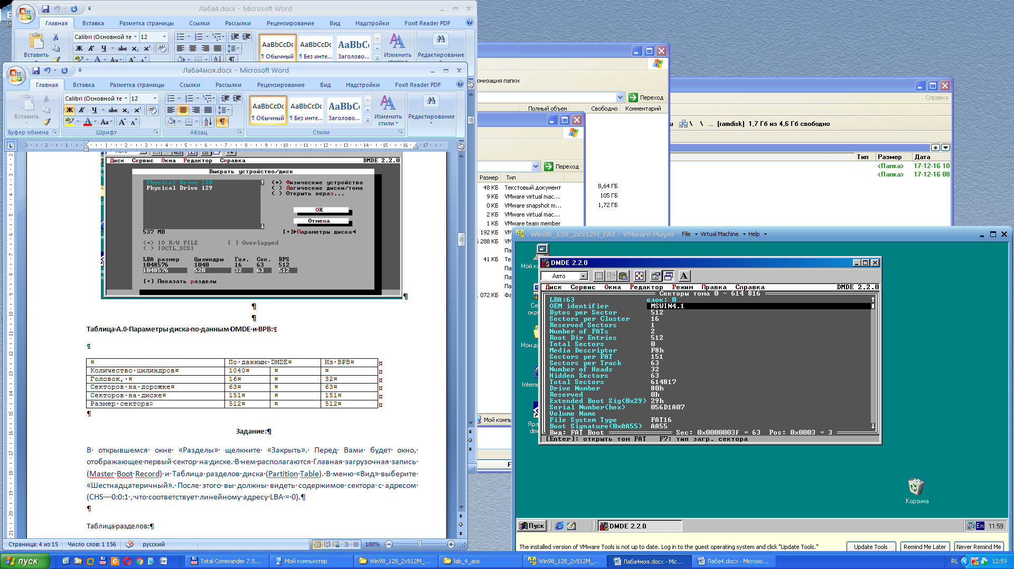

Таблица А.1.1 – Параметры диска по данным DMDE и BPB

|  |  |  |  |
| --- | --- | --- | --- |
| **Параметр** | **По данным DMDE** | | **Из BPB** |
| Количество цилиндров | 1040 |  | - |
| Головок, | 16 |  | 16 |
| Секторов на дорожке | 63 |  | 63 |
| Секторов на диске | - |  | 151 |
| Размер сектора | 512 |  | 512 |

**Задание:**

В открывшемся окне «Разделы» щелкните «Закрыть». Перед Вами будет окно, отображающее первый сектор на диске. В нем располагаются Главная загрузочная запись (Master Boot Record) и Таблица разделов диска (Partition Table). В меню «Вид» выберите «Шестнадцатеричный». После этого вы должны видеть содержимое сектора с адресом (CHS – 0:0:1 , что соответствует линейному адресу LBA = 0).

**Таблица разделов:**

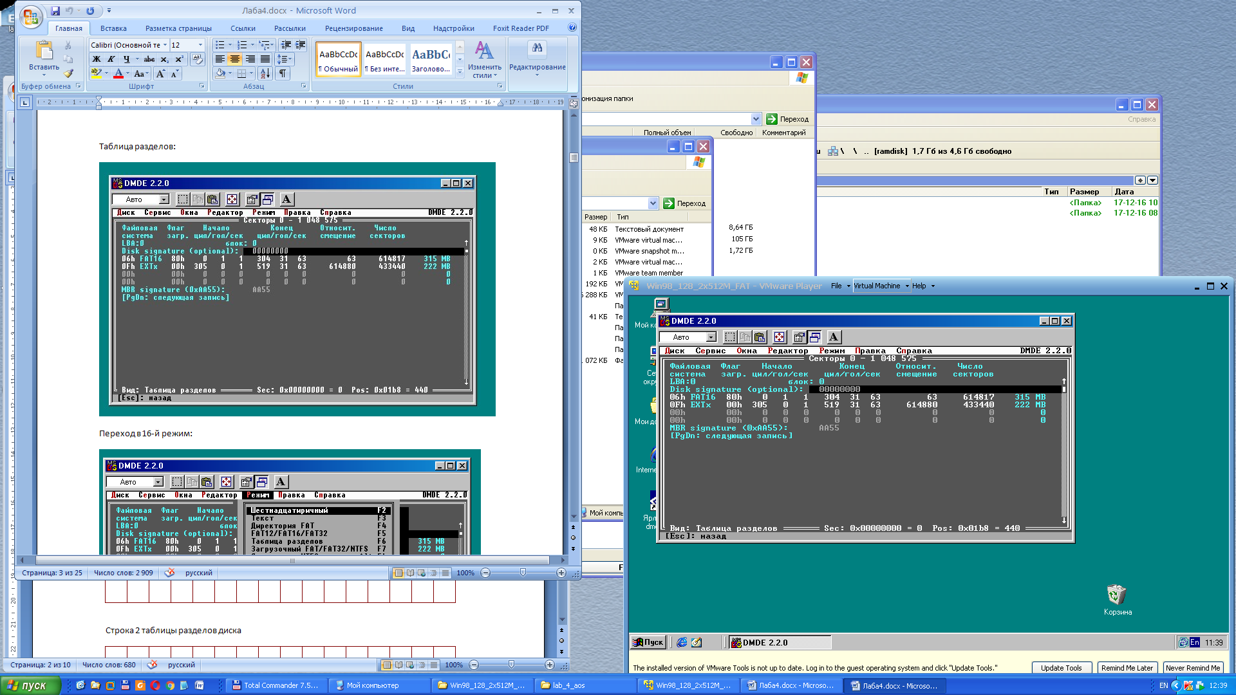

**Переход в 16-й режим:**

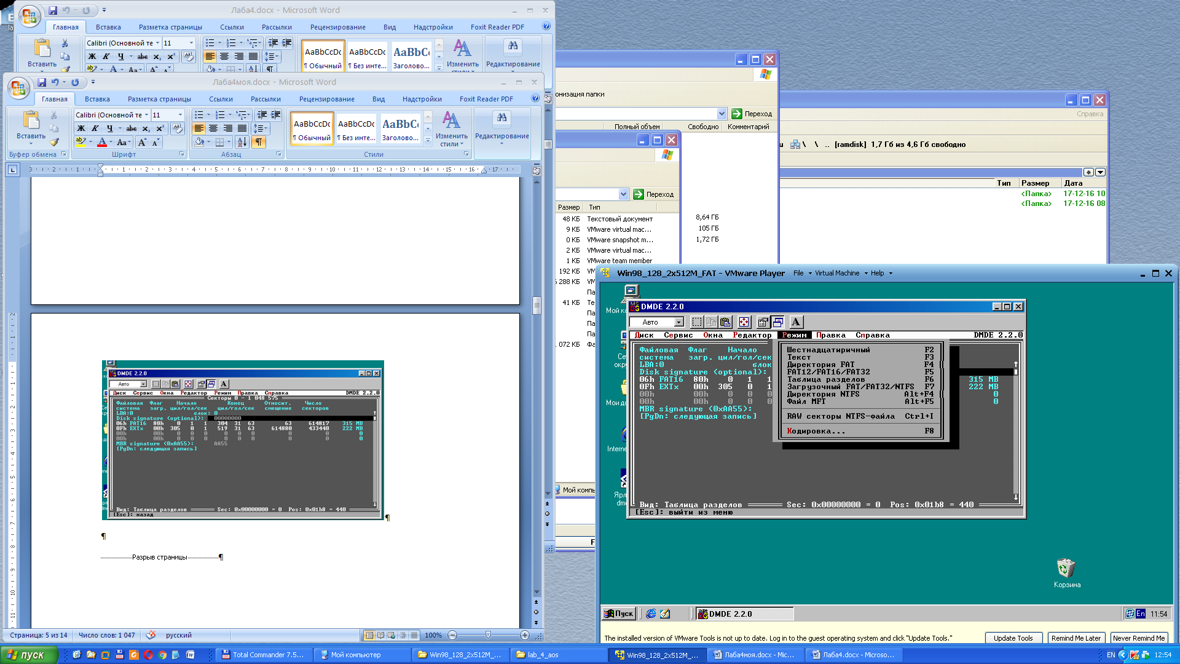

**Содержимое сектора с адресом (CHS – 0:0:1 , что соответствует линейному адресу LBA = 0):**

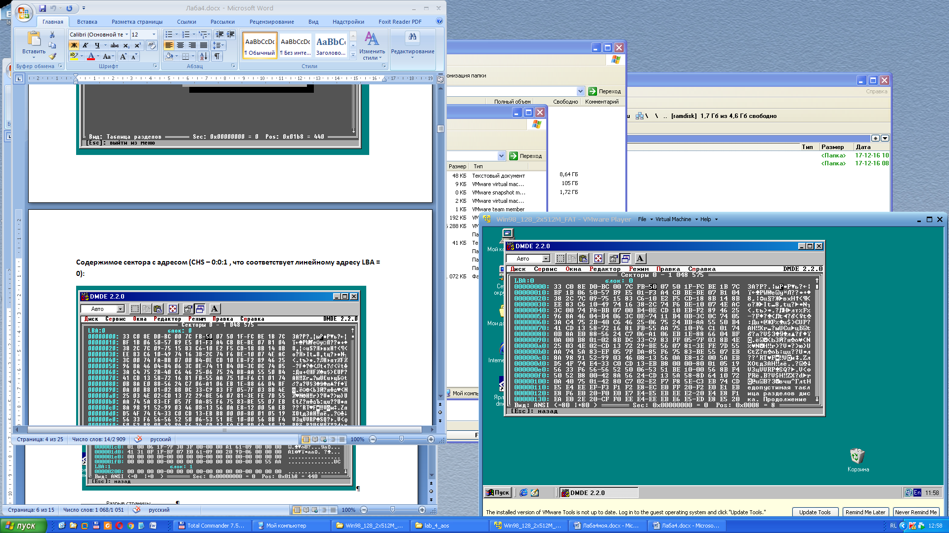

3.3.2 Изучение таблицы разделов и структуры диска

**Задание:**

Изучая с помощью программы DMDE сектор (CHS – 0:0:1), найдите таблицу разделов диска. Она располагается со смещением 1BEh от начала сектора. Перепишите строки таблицы в шестнадцатеричном формате по форме таблицы A.1.2 приложения А. Обработайте полученные данные – выделите в каждой строке поля таблицы разделов и определите представленные в них значения. Запишите результаты (значения в десятичной системе и их описания в виде текстовых строк) по форме таблицы A.1.3 приложения А. Полученные данные представьте в виде схемы разделов диска (таблица А.1.4 в приложении А).

**Изучение таблицы разделов диска.**

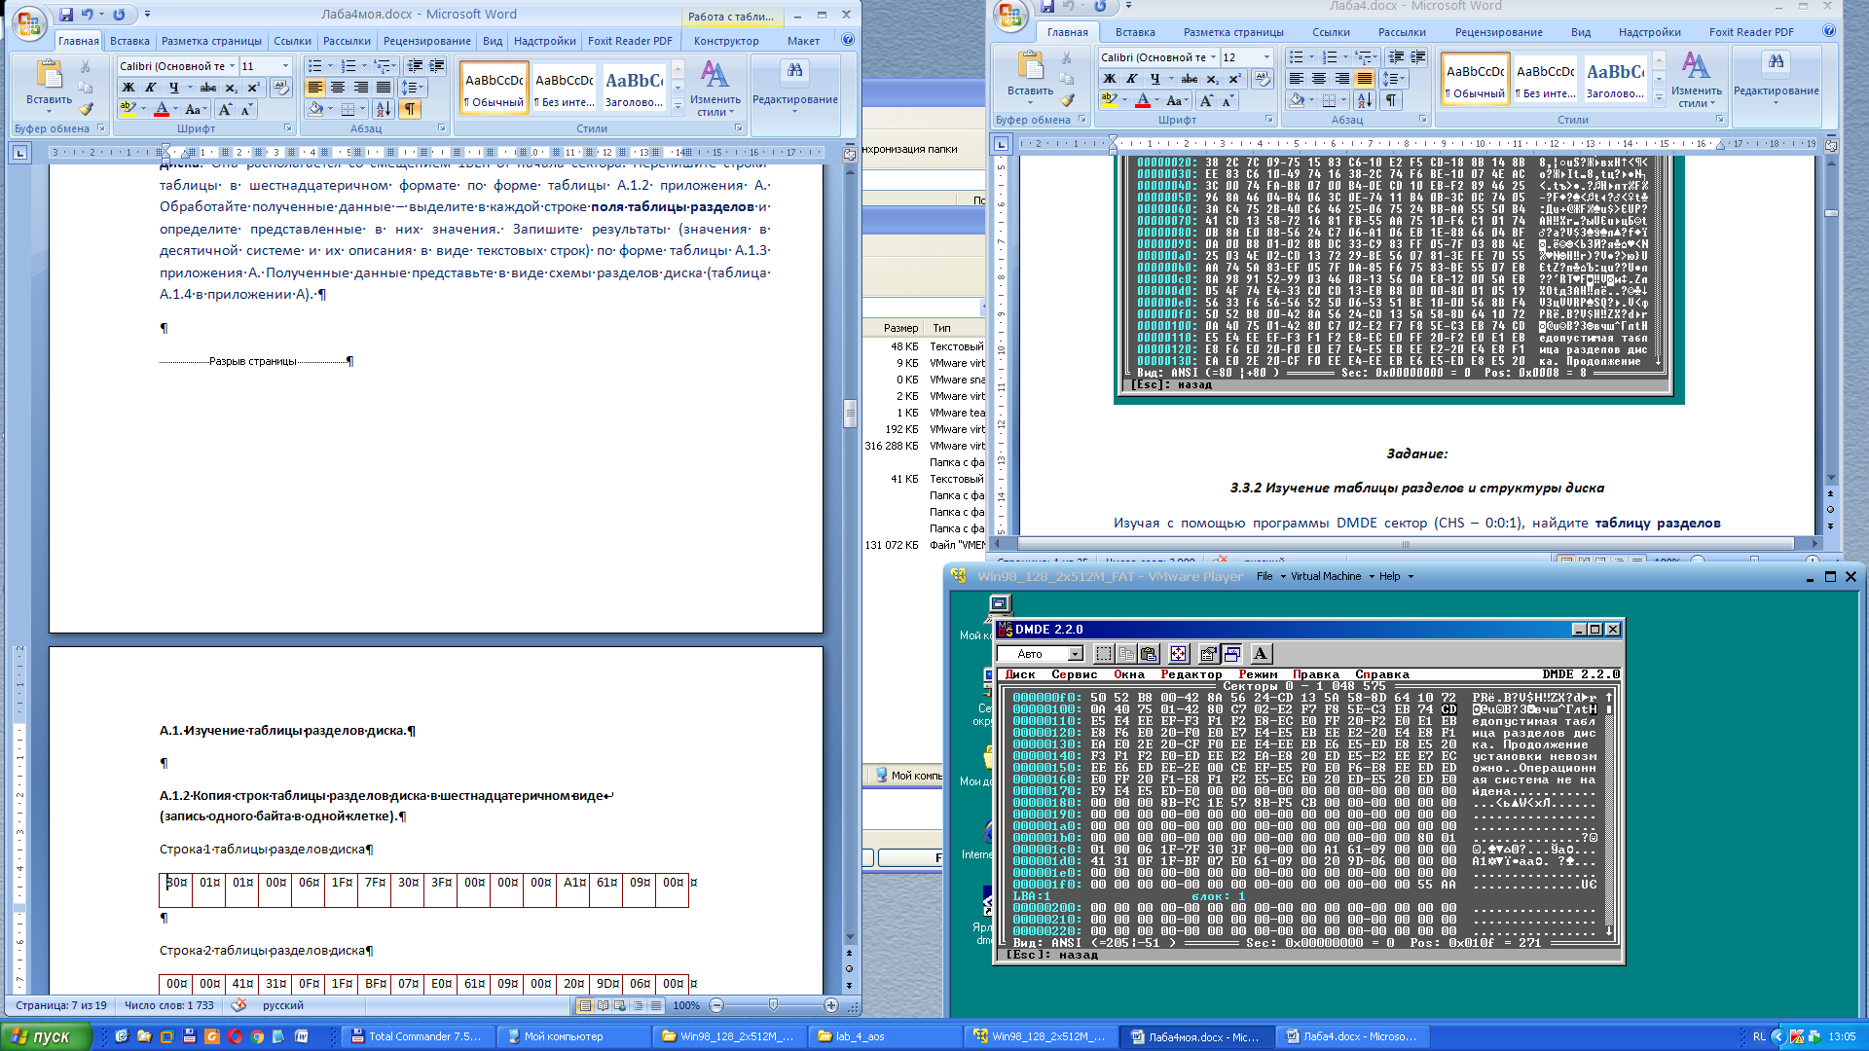

0 1 2 3 4 5 6 7 8 9 А B C D E F

Таблица A.1.2 – Строки таблицы разделов в шестнадцатеричном формате

|  |  |  |  |  |  |  |  |  |
| --- | --- | --- | --- | --- | --- | --- | --- | --- |
|  | **A** | **Hb** | **Cb Sb** | **Sys** | **He** | **Ce Se** | **LBAb** | **Size** |
| 1 | 80 | 01 | 01 00  (0001) | 06 | 1F | 7F 30  (307F) | 3F 00 00 00  (0000003F) | A1 61 09 00  (000961A1) |
| 2 | 00 | 00 | 41 31  (3141) | 0F | 1F | BF 07  (07BF) | E0 61 09 00  (000961E0) | 20 9D 06 00  (00069D20) |
| 3 | 00 | 00 | 00 00 | 00 | 00 | 00 00 | 00 00 00 00 | 00 00 00 00 |
| 4 | 00 | 00 | 00 00 | 00 | 00 | 00 00 | 00 00 00 00 | 00 00 00 00 |

**Разбор данных из таблицы разделов.**

|  |  |  |  |  |  |  |  |  |
| --- | --- | --- | --- | --- | --- | --- | --- | --- |
|  | **A** | **Hb** | **Cb Sb** | **Sys** | **He** | **Ce Se** | **LBAb** | **Size** |
| 1 | 80 | 01 | 01 00  (0001) | 06 | 1F | 7F 30  (307F) | 3F 00 00 00  (0000003F) | A1 61 09 00  (000961A1) |

Таблица А.1.3.1 Результаты разбора данных строки 1 таблицы разделов диска.

|  |  |  |  |
| --- | --- | --- | --- |
| **Обозн.**  **поля** | **Размер**  **(байт)** | **Значение (десятичное)** | **Пояснение** |
| **A** | 1 | 80h (128 **10**) | Признак активного раздела: 80h - активный. |
| **Hb** | 1 | 01h (1 **10**) | Номер головки начала раздела. |
| **Cb** | 2 (0001)  0000 0000 00**/**00 0001  000001  00 0000 0000 | 00 0000 0000b (0 **10**) | Номер цилиндра начала раздела. |
| **Sb** | 00 0001b (1 **10**) | Номер сектора начала раздела. |
| **System** | 1 | 06h (6 **10**) | Код системы (первичный раздел, 16-битовая FAT c размером раздела > 32 мб). |
| **Нe** | 1 | 1Fh (31d) | Номер головки конца раздела. |
| **Сe** | 2 (307F)  0011 0000 01**/**11 1111  111111  01 0011 0000 | 01 0011 0000b (304 **10**) | Номер цилиндра конца раздела. |
| **Se** | 1111 11b (63 **10**) | Номер сектора конца раздела. |
| **LBAb** | 4 | 0000003Fh (63 **10**) | LBA начала раздела (смещение относительно начала диска). |
| **Size** | 4 | 000961A1h (614817 **10**) | Размер раздела в секторах. |

|  |  |  |  |  |  |  |  |  |
| --- | --- | --- | --- | --- | --- | --- | --- | --- |
|  | **A** | **Hb** | **Cb Sb** | **Sys** | **He** | **Ce Se** | **LBAb** | **Size** |
| 2 | 00 | 00 | 41 31  (3141) | 0F | 1F | BF 07  (07BF) | E0 61 09 00  (000961E0) | 20 9D 06 00  (00069D20) |

Таблица А.1.3.2 Результаты разбора данных строки 2 таблицы разделов диска.

|  |  |  |  |
| --- | --- | --- | --- |
| **Обозн. поля** | **Размер**  **(байт)** | **Значение (десятичное)** | **Пояснение** |
| **A** | 1 | 00h (0 **10**) | Признак активного раздела: 0 - не активный. |
| **Hb** | 1 | 00h (0d) | Номер головки начала раздела. |
| **Cb** | 2 (3141)  0011 0001 01**/**00 0001  00 0001  01 0011 0001 | 01 0011 0001b (305 **10**) | Номер цилиндра начала раздела. |
| **Sb** | 00 0001b (1 **10**) | Номер сектора начала раздела. |
| **System** | 1 | 0F | Код системы – расширенный раздел Extended DOS Partition. |
| **Нe** | 1 | 1Fh (31 **10**) | Номер головки конца раздела. |
| **Сe** | 2 (07BF)  0000 0111 10**/**11 1111  11 1111  10 0000 0111 | 10 0000 0111b (519 **10**) | Номер цилиндра конца раздела. |
| **Se** | 11 1111b (63 **10**) | Номер сектора конца раздела. |
| **LBAb** | 4 | 000961E0h (614880 **10**) | LBA начала раздела (смещение относительно начала диска). |
| **Size** | 4 | 00069D20h (433440 **10**) | Размер раздела в секторах. |

Разделы **3**, **4** не создавались.

**Проверка расчета данных:**



**Представление полученных данных в виде схемы разделов диска**

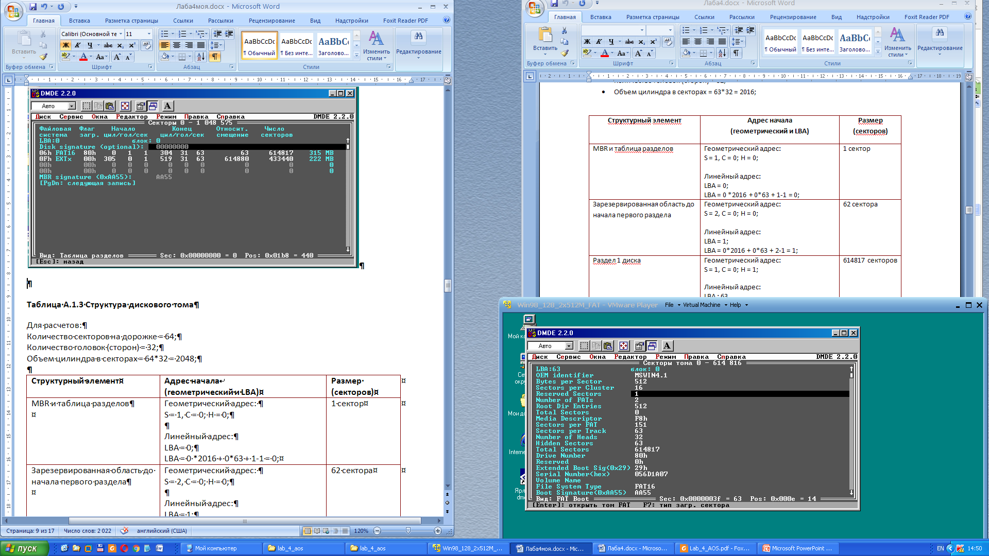

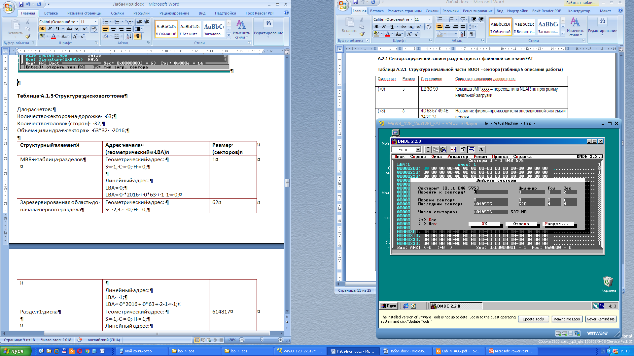

Для расчетов:

Количество секторов на дорожке = 63;

Количество головок (сторон) = 32;

Объем цилиндра в секторах = 63*32 = 2016;

Таблица А.1.4 Структура дискового тома

|  |  |  |
| --- | --- | --- |
| **Структурный элемент** | **Адрес начала (геометрическая форма и LBA)** | **Размер (количество секторов)** |
| MBR и таблица разделов | Геометрический адрес:  C = 0; H = 0; S = 1  Линейный адрес:  LBA = 0;  LBA = 0 *2016 + 0*63 + 1-1 = 0; | 1 |
| Зарезервированная область до начала первого раздела | Геометрический адрес:  C = 0; H = 0; S = 2  Линейный адрес  LBA = 1;  LBA = 0*2016 + 0*63 + 2-1 = 1; | 62 |
| Раздел 1 диска | Геометрический адрес:  C = 0; H = 1; S = 1,  Линейный адрес:  LBA = 63  LBA = 0*2016 + 1*63 + 1-1 = 63; | 614817 |
| Раздел 2 диска | Геометрический адрес:  C = 305, H = 0; S = 1;  Линейный адрес:  LBA = 614880  LBA = 305*2016 + 0*63 + 1-1 = 614880; | 433440 |

3.4 Изучение структуры раздела диска с FAT 3.4.1 Анализ структуры диска по BPB

3.4.1 Анализ структуры диска по BPB

**1** Используя полученный в 3.3.2 адрес начала раздела логического диска (номер цилиндра, головки, сектора или линейный адрес), перейдите к загрузочному сектору первого раздела диска. Найдите элементы структуры загрузочного сектора – команду перехода, код форматировавшей диск программы, начало и размер блока параметров BIOS (BPB). Занесите информацию в отчет (см. таблицу А.2.1 приложения А).

Сектор загрузочной записи раздела диска с файловой системой FAT:

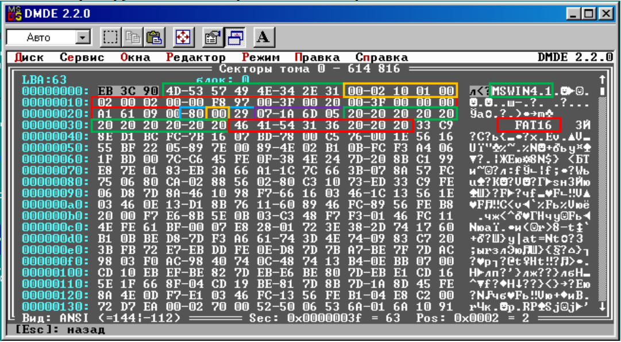

Таблица А.2.1 – Структура начала сектора загрузочной записи

|  |  |  |  |
| --- | --- | --- | --- |
| **Смещение** | **Размер** | **Содержимое** | **Описание назначения данного поля** |
| (+0) | 3 | EB 3C 90 | Команда JMP xxxx – переход типа NEAR на программу начальной загрузки |
| (+3) | 8 | 4D 53 57 49 4E 34 2E 31  (MSWIN4.1) | Название фирмы-производителя операционной системы и версия |
| (+11) | 25 | **00 02 10 01 00 02 00 02 00 00 f8 97 00 3F 00 20 00 3F 00 00 00 A1 61 09 00** | Extended BTB – расширенный блок параметров BIOS |
| (+36) | 1 | 80 | Физический номер дисковода: **– жесткий диск** |
| (+37) | 1 | 00 | Зарезервировано |
| (+38) | 1 | 29 | «)» признак расширенной загрузочной записи DOS 4.0 |
| (+39) | 4 | 07 1A 6D 05 | Серийный номер диска () |
| (+43) | 11 | 20 20 20 20 20 20 20 20 20 20 20 | Метка диска (volume label) |
| (+54) | 8 | 46 41 54 31 36 20 20 20 | Зарезервировано, обычно содержит запись типа FAT12 или FAT 16, которая идентифицирует формат таблицы размещений файлов FAT |

2 Выделите элементы, входящие в BPB, и определите их значения. Запишите полученные данные в виде таблицы A.2.2 приложения А. Сравните полученные из BPB параметры установленного жесткого диска (количество цилиндров, головок, секторов на дорожке) с данными, выданными программой DMDE (пункт 3.3.1). По полученным данным определите емкость диска, сравните с количеством секторов, полученным в пункте 3.3.1.

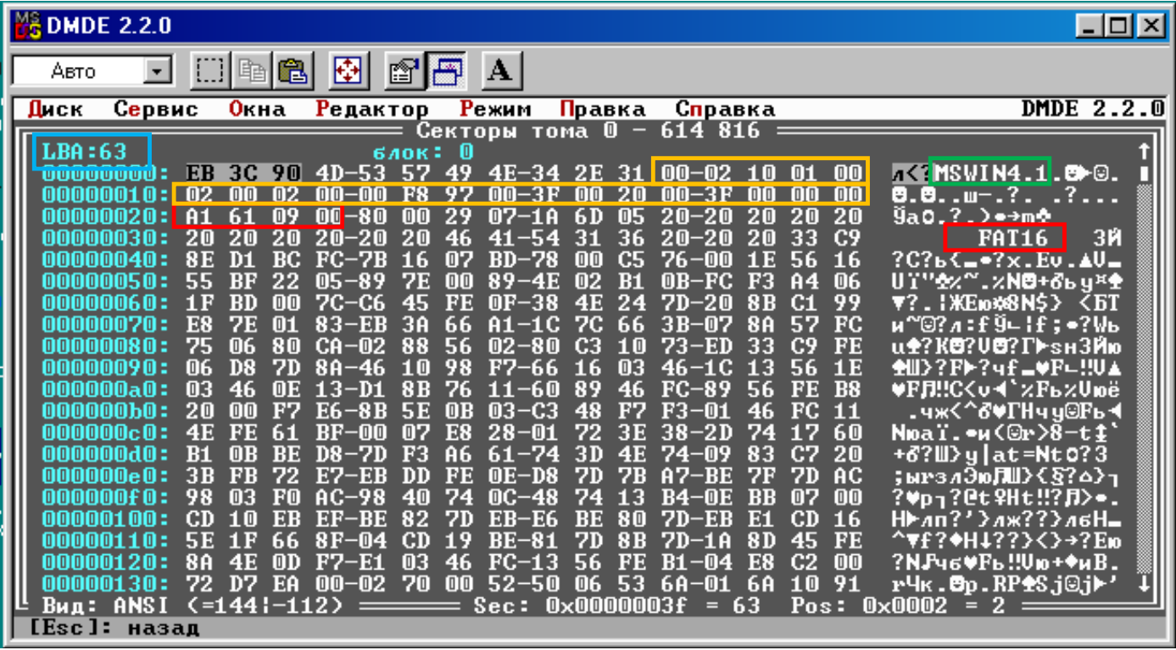

Таблица А.2.2. Расширенный BPB (таблица 7 описания работы)

|  |  |  |  |
| --- | --- | --- | --- |
| **Смещение** | **Размер в байтах** | **Содержимое** | **Описание поля** |
| Стандартный BPB | | | |
| (0) | 2 | **00 02**  **(512 10)** | Количество байтов в одном секторе диска (sect_siz) |
| (+2) | 1 | **10**  **(16 10)** | Количество секторов в одном кластере(clustsiz) |
| (+3) | 2 | **01 00**  **(1 10)** | Количество зарезервированных секторов(res_sect) |
| (+5) | 1 | **02**  **(2 10)** | Количество таблиц FAT (fat_cnt) |
| (+6) | 2 | **00 02**  **(512 10)** | Максимальное количество дескрипторов файлов, содержащихся в корневом каталоге диска (root_siz) |
| (+8) | 2 | **00 00**  **(0 10)** | Общее количество секторов на носителе данных (tot_sect) |
| (+10) | 1 | **f8 (248 10)**  **Жесткий диск** | Байт-описатель среды носителя данных (media) |
| (+11) | 2 | **97 00**  **(151 10)** | Количество секторов, занимаемых одной копией FAT (fat_siz) |
| **Расширение стандартного BPB** | | | |
| (+13) | 2 | **3F 00**  **(63 10)** | Количество секторов на дорожке (sectors) |
| (+15) | 2 | **20 00**  **(32 10)** | Количество магнитных головок (heads) |
| (+17) | 2 | **3F 00**  **(63 10)** | Количество скрытых секторов для раздела, который по размеру меньше 32 мегабайт (hidden_1) |
| (+19) | 2 | **00 00**  **(0 10)** | Количество скрытых секторов для раздела, превышающего по размеру 32 мегабайта (только для DOS 4.0) (hidden_h) |
| (+21) | 4 | **A1 61 09 00**  **(614817 10)** | Общее количество секторов на логическом диске для раздела, превышающего по размеру 32 мегабайта (tot_sect) |

**Комментарий:**

Полученные из BPB параметры установленного жесткого диска (количество цилиндров, головок, секторов на дорожке) совпадают с данными, выданными программой DMDE (пункт 3.3.1).

Количество цилиндров – в BPB нет данной информации.

Количество головок – 32

Количество секторов на дорожке - 63

**3** По информации из BPB:

Oпределите тип FAT, физический адрес (CHS или LBA) начала и размер (количество секторов) первой копии FAT на диске, а также количество копий FAT.

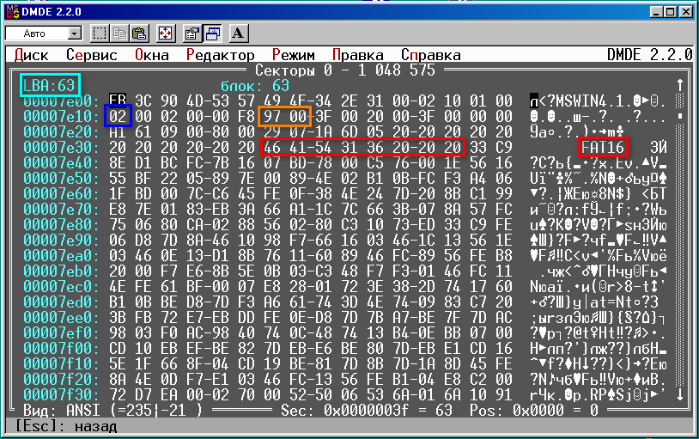

Тип: FAT – 16

Физический адрес начала первой копии FAT: LBA: 63

Размер (к-во секторов первой копии FAT): 151

Количество копий FAT: 2

Прибавив к адресу начала первой копии FAT ее размер, определите адрес второй копии FAT:

Начало второй копии FAT - LBA: 63+151= 214.

**4** По информации из BPB определите физический адрес корневого каталога ROOT (номер цилиндра, головки, сектора и линейный адрес) и его размер (количество занимаемых секторов). Для FAT12 или FAT16 адрес ROOT определяется путем добавления к адресу начала второй копии FAT ее размера в секторах. При этом размер ROOT в секторах определяется следующим образом: Rs=(Ne*32)/512. Здесь Rs – количество занимаемых корневой директорией секторов, Ne – количество элементов (входов) корневой директории, 32 – размер одного элемента директории, 512 – размер сектора в байтах.

Начало первой копии: FAT – 63

Размер первой копии: FAT – 151 сектор

Начало второй копии: FAT - LBA: 63+151= 214

Размер второй копии: FAT – LBA: 151

Конец второй копии: FAT - LBA: 214+151=365

Физический адрес корневого каталога ROOT – LBA: 366

Его размер: Rs=(Ne*32)/512 = 512 * 32 / 512 = 32 сектора.

Прибавив к адресу начала ROOT его размер в секторах, получим адрес начала области данных на диске.

Адрес начала области данных на диске: 366 + 32 = 398 сектор.

Для FAT32 корневая директория располагается в области данных, а в BPB содержится номер кластера начала ROOT. Размер ROOT в этом случае неограничен. Определить ее размер можно, проследив в FAT цепочку кластеров, составляющих корневую директорию. Область данных в случае FAT32 располагается сразу после второго экземпляра FAT.

**5** На базе полученных результатов сформируйте схему расположения данных в разделе диска с указанием размеров областей и адресов их начала (таблица А.2.3 приложения А).

Таблица А.2.3 – Расположение областей раздела диска

|  |  |  |  |
| --- | --- | --- | --- |
| **Смещение в секторах от начала диска** | **Смещение в секторах от начала раздела** | **Размер (в секторах)** | **Описание области раздела** |
| 0 | 0 | 1 | BOOT |
| 1 | 1 | 62 | Резервные сектора |
| 64 | 64 | 151 | FAT1 |
| 214 | 214 | 151 | FAT2 |
| 366 | 366 | 32 | ROOT |
| 398 | 398 | 614419 | DATA |

3.4.2 Изучение FAT

Перейдите к сектору FAT, выпишите содержимое первых 16 элементов FAT (таблица А.2.4 приложения А), выделите в выписанном фрагменте связи, объединяющие кластеры в файлы.

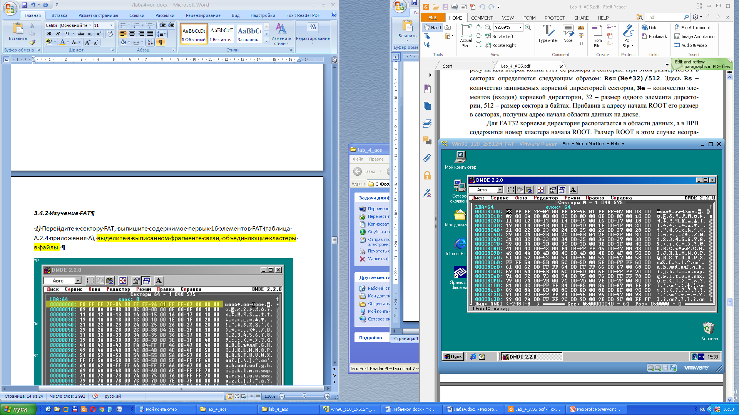

Таблица А2.3. Шестнадцать первых элементов FAT (1 клетка – 1 элемент)

|  |  |  |  |  |  |  |  |  |  |  |  |  |  |  |  |  |  |
| --- | --- | --- | --- | --- | --- | --- | --- | --- | --- | --- | --- | --- | --- | --- | --- | --- | --- |
| **№** | **0** | **1** | **2** | **3** | **4** | **5** | | **6** | **7** | **8** | **9** | **10** | **11** | **12** | **13** | **14** | **15** |
| Содержимое | FF F8 | 7F FF | 00 04 | FF FF | 01 96 | FF | FF | 00 07 | 00 08 | 00 09 | 00 0A | 00 0B | 00 0C | 00 0D | 00 0E | 00 0F | 00 10 |
| Размер | 8 | | | | 3 | | 1 | 10 | | | | | 2 | 2 | 2 | 4 | |
|  | Имя файла или каталога, | | | | Расширение имени файла | | Байт атрибутов файла | Зарезервировано | | | | | Время создания файл | Дата создания файла | Номер первого кластера файла | Размер файла в байтах | |

3.4.3 Изучение физической организации каталогов и файлов

**1** Перейдите к начальному сектору корневого каталога. В корневом каталоге найдите элемент, соответствующий файлу с именем Bootlog.txt. Выделите составляющие данный элемент каталога поля и определите их значения. Результаты занесите в таблицу А.2.5.

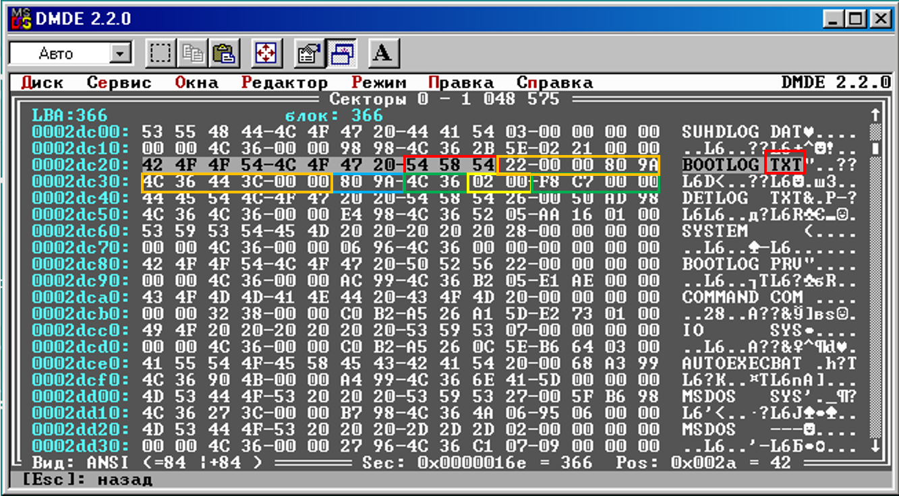

Таблица А.2.5 – Элемент каталога для файла BOOTLOG.TXT

|  |  |  |  |
| --- | --- | --- | --- |
| **Смещение** | **Размер поля** | **Содержимое** | **Комментарий** |
| (+0) | 8 | 42 4F 4F 54 4C 4F 47 20  “Bootlog “ | Имя файла или каталога, дополненное пробелами |
| (+8) | 3 | 54 58 54  “txt” | Расширение имени, дополненное пробелами |
| (+11) | 1 | 22  0  1  0  0  0  1  0  0 | Байт атрибутов файла  0 – доступен только для чтения (нет)  1 – скрытый файл (да)  2 – системный файл (нет)  3 – метка диска  4 – подкаталог данного каталога  5 – флаг архивации (был изменен)  6 – зарезервирован  7 – зарезервирован |
| (+12) | 10 | 00 00 80 9A 4C 36 44 3C 00 00 | Зарезервировано |
| (+22) | 2 | 80 9А  1001 1/010 100/0 0000  10011 – часы = 19  10100 – мин = 20  0 – сек = 0  19.20.00 | Время создания файла или время его последней модификации |
| (+24) | 2 | 4С 36  0011 011/0 010/0 1100  11011 – год = 27 + 1980 = 2007  10 – мес = 2 – фев  1100 – день = 12  12.02.07 | Дата создания файла или время его последней модификации |
| (+26) | 2 | 02 00  Кластер 2 | Номер первого кластера, распределенного файлу или каталогу |
| (+28) | 4 | F8 C7 00 00  (51192) | Размер в байтах |

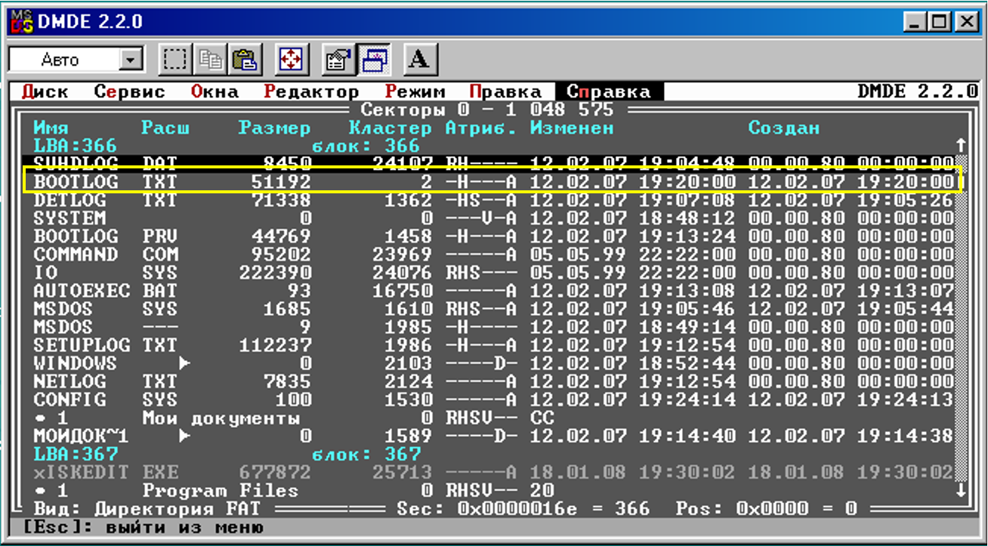

**3** Найдите на диске первый и последний кластеры файла и прочтите их содержимое. Чтобы найти номер сектора Sn, соответсвующий началу кластера с номером Cl_n, необходимо знать адрес Sd кластера с номером 2 (это начало области данных) и количество секторов в одном кластере Nsc. Формула пересчета будет такой:

Sn = (Sd) + (Cl_n - 2)*(Nsc).

Для определения номера кластера Cl_n, начинающегося с сектора номер Sn, используем выражение: Cl_n =((Sn - (Sd))/(Nsc)) + 2.

Первый кластер файла: 2

Последний кластер файла: 1222

Начало области данных: LBA – 398

Sn(2) = 398 + (2-2)*16 = 398;

Sn(1222) = 398 + (1222-2)*16 = 19918;

**4** Найдите и выпишите (по форме таблицы А 2.5) элемент каталога, соответствующий удаленному файлу (первый байт записи каталога содержит кодE5h). Найдите элемент FAT, соответствующий начальному кластеру удаленного файла. Запишите значение этого элемента FAT.

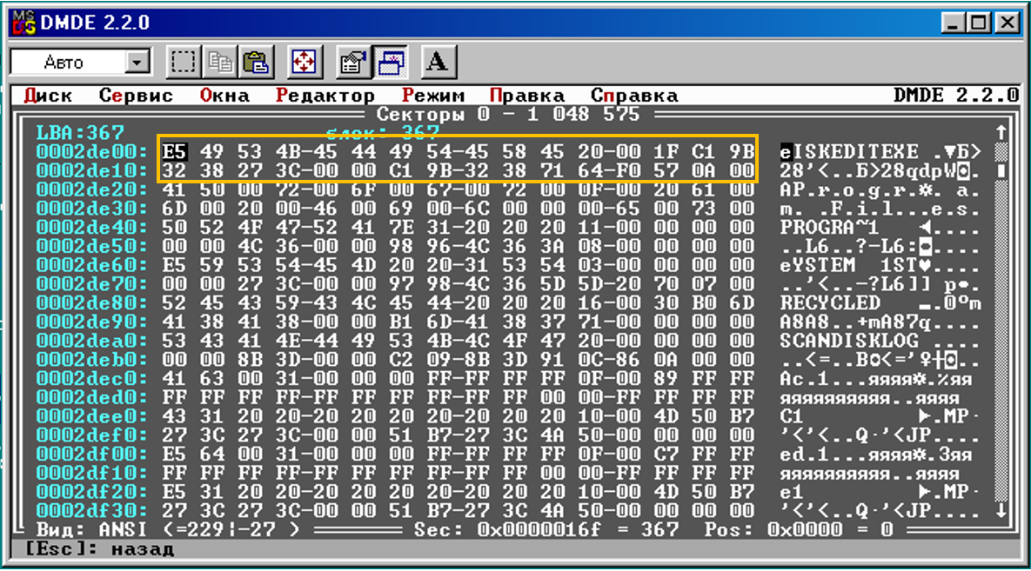

Таблица А 2.5 Элемент каталога для удаленного файла

|  |  |  |  |
| --- | --- | --- | --- |
| **Смещение** | **Размер поля** | **Содержимое** | **Комментарий** |
| (+0) | 8 | E5 49 53 4B 45 44 49 54  eISKEDIT | Имя файла или каталога, дополненное пробелами |
| (+8) | 3 | 45 58 45  EXE | Расширение имени, дополненное пробелами |
| (+11) | 1 | 20  0  0  0  0  0  1  0  0 | Байт атрибутов файла  0 – доступен только для чтения (нет)  1 – скрытый файл (нет)  2 – системный файл (нет)  3 – метка диска  4 – подкаталог данного каталога  5 – флаг архивации (был изменен)  6 – зарезервирован  7 - зарезервирован |
| (+12) | 10 | 00 1F C1 9B 32 38 27 3C 00 00 | Зарезервировано |
| (+22) | 2 | C1 9B  1001 1|011 110|0 0001  19:30:2 | Время создания файла или время его последней модификации |
| (+24) | 2 | 32 38  0011 100|0 001|1 0010  28 + 1980 = 2008  1  18 = 18.01.2008 | Дата создания файла или время его последней модификации |
| (+26) | 2 | 71 64  (25713) | Номер первого кластера, распределенного файлу или каталогу |
| (+28) | 4 | F0 57 0A 00  677872 | Размер в байтах |

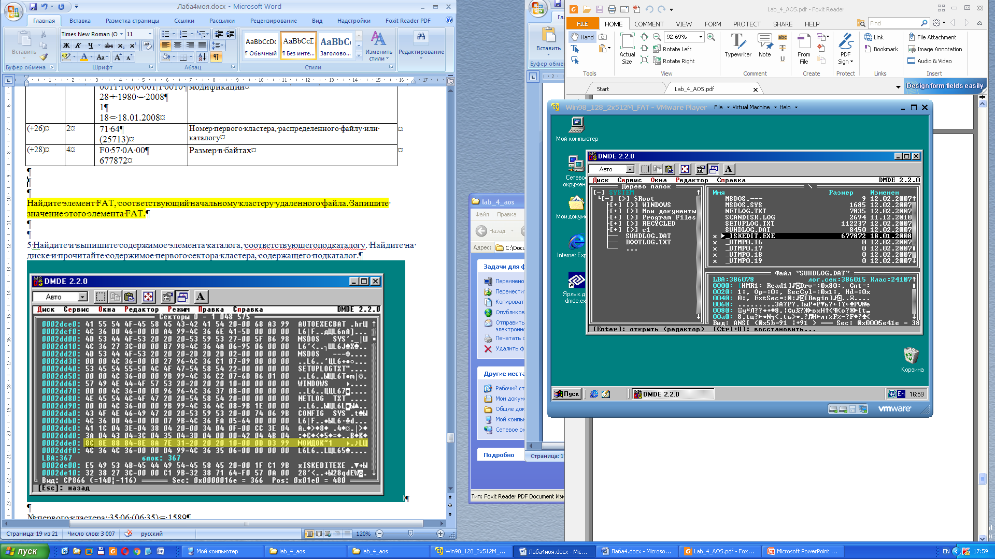

**5** Найдите и выпишите содержимое элемента каталога, соответствующего подкаталогу. Найдите на диске и прочитайте содержимое первого сектора кластера, содержащего подкаталог.

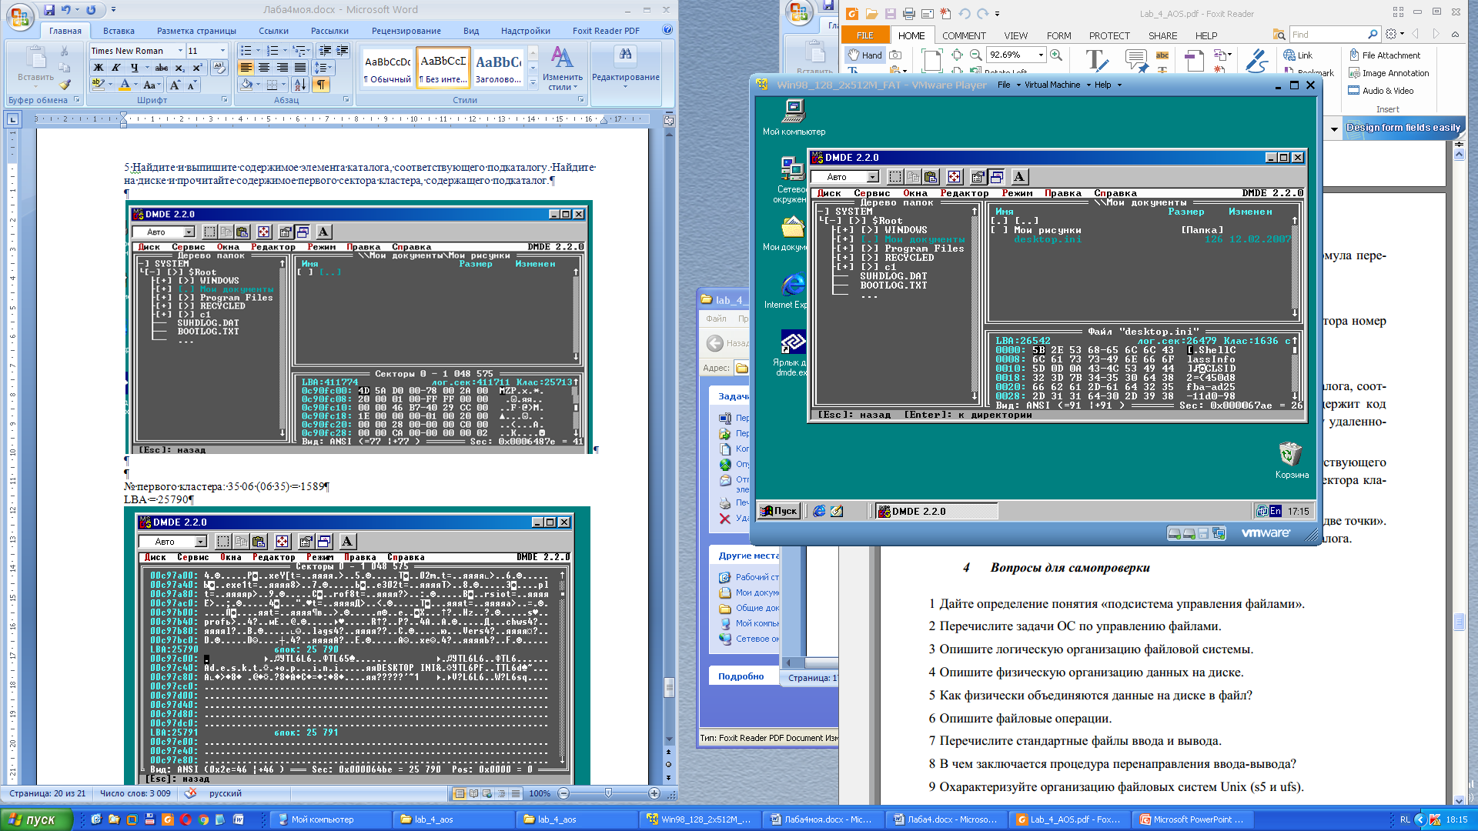

№ первого кластера: 35 06 (06 35) = 1636

LBA = 26542

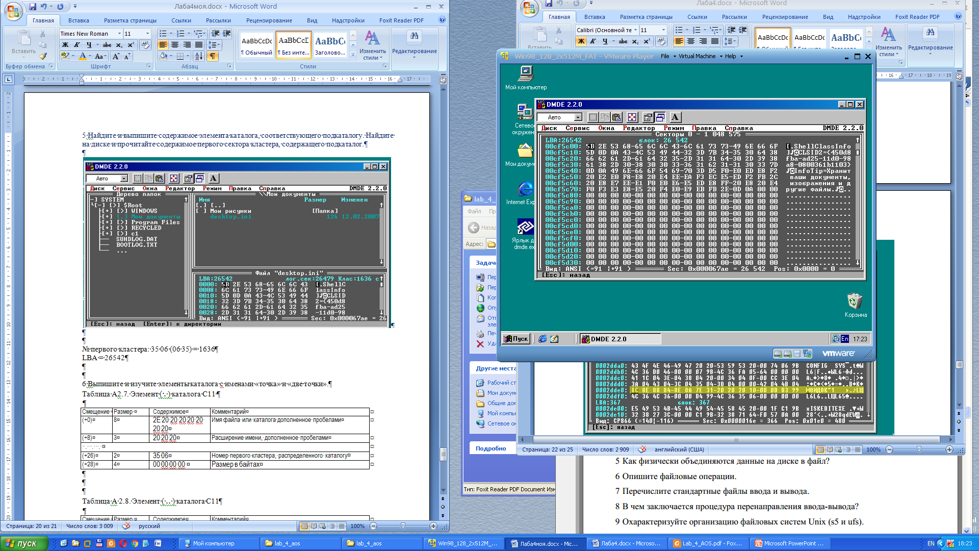

**6** Выпишите и изучите элементы каталога c именами «точка» и «две точки».

Элементы “.”, “..” отсутствуют.

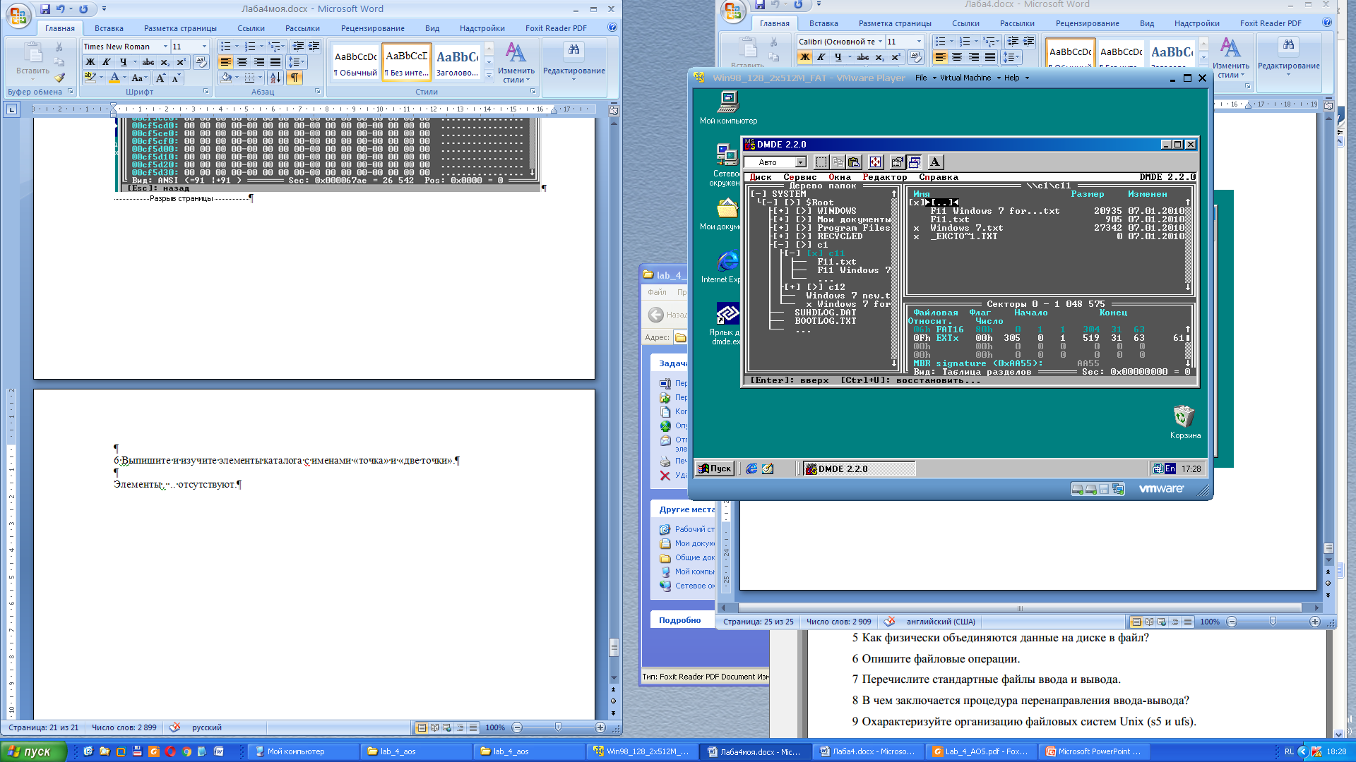

Выводы

Изучено назначение и организация данных на внешних носителях в Windows:

* изучены таблицы разделов и структуры диска;
* рассмотрен анализ структуры диска по BPB;
* изучена структура формата FAT;
* изучена физическая организация каталогов и файлов.

Рассмотрены вопросы интеграции приложений в Windows.

Получены практические навыки работы с файловой системой.